Книга Памяти
моей Родины 1941-1945 гг
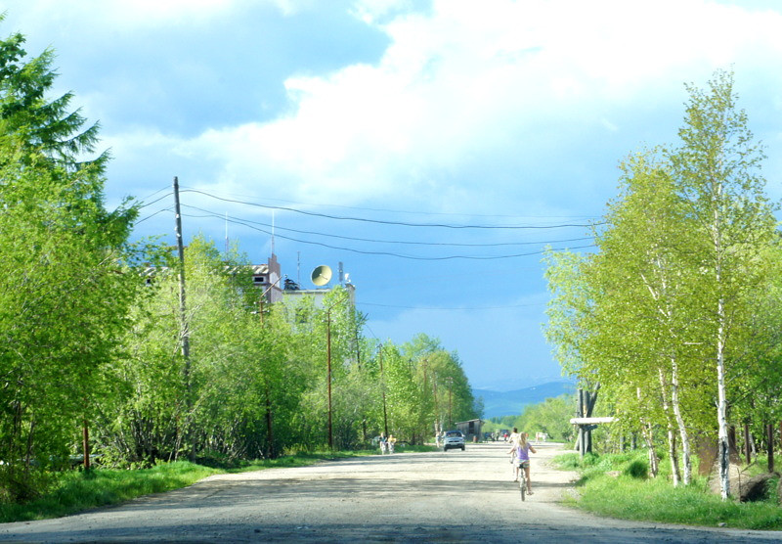

Моя малая Родина- село Талон Ольского района
Магаданской области: сохраним историю вместе
учащиеся МКОУ «ООШ с. Талон» 5-9 классы
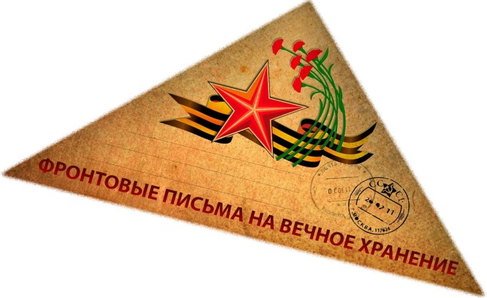
классный руководитель Белякова Татьяна Юрьевна

